[Bài đọc] Sử dụng các thẻ tạo danh sách: ul, ol, li

Ví dụ về danh sách trong HTML

| Một danh sách không xếp thứ tự:   * **Item** * **Item** * **Item** * **Item** | Một danh sách có xếp thứ tự:   1. **First item** 2. **Second item** 3. **Third item** 4. **Fourth item** |
| --- | --- |

Danh sách không xếp thứ tự

Ta định nghĩa danh sách không xếp thứ tự bằng thẻ **<ul>**, viết tắt của **u**nordered **l**ist. Mỗi phần tử của danh sách được định nghĩa bằng thẻ  **<li>** , viết tắt của **l**ist**i**tem.

Mặc định, các phần tử của danh sách sẽ được hiển thị kèm theo một dấu tròn phía trước:

#### Các biểu tượng cho phần tử trong danh sách không xếp thứ tự

Ta dùng thuộc tính CSS **list-style-type** để định kiểu cho biểu tượng của phần tử trong danh sách:

|  |  |
| --- | --- |
| **Giá trị** | **Miêu tả** |
| disc | (Mặc định) Các biểu tượng là hình tròn màu đen |
| circle | Các biểu tượng là hình tròn rỗng |
| square | Các biểu tượng là hình vuông |
| none | Không hiển thị các biểu tượng |

## Ví dụ dùng giá trị disc Ví dụ dùng giá trị circleVí dụ dùng giá trị squareVí dụ dùng giá trị noneDanh sách xếp theo thứ tự

Ta định nghĩa một danh sách xếp theo thứ tự bằng thẻ **<ol>** (**o**rdered **l**ist). Mỗi phần tử của danh sách được định nghĩa bằng thẻ **<li>** (**l**ist **i**tem).

Mặc định thì các phần tử sẽ được hiển thị kèm số thứ tự:

## Thuộc tính type của danh sách xếp thứ tự

Thuộc tính **type** của thẻ <ol>  dùng để định kiểu cho biểu tượng các phần tử:

|  |  |
| --- | --- |
| **Type** | **Miêu tả** |
| type="1" | Các phần tử sẽ được đánh thứ tự bằng số (Mặc định) |
| type="A" | Các phần tử sẽ được đánh thứ tự bằng chữ cái hoa |
| type="a" | Các phần tử sẽ được đánh thứ tự bằng chữ cái thường |
| type="I" | Các phần tử sẽ được đánh thứ tự bằng chữ số La Mã hoa |
| type="i" | Các phần tử sẽ được đánh thứ tự bằng chữ số La Mã thường |

Đánh thứ tự bằng số: type="1"

## Đánh thứ tự bằng chữ cái thường: type="a"Đánh thứ tự bằng chữ số La Mã hoa: type="I"Đánh thứ tự bằng chữ số La Mã thường: type="i"Danh sách miêu tả

Mã HTML cũng có thẻ danh sách miêu tả.

Một danh sách miêu tả là danh sách các thuật ngữ cùng với miêu tả của chúng.

Thẻ **<dl>**định nghĩa một danh sách miêu tả, trong đó, thẻ **<dt>** định nghĩa thuật ngữ (tên gọi), và thẻ  **<dd>** miêu tả các thuật ngữ:

## Danh sách bên trong danh sách

Ta có thể lồng danh sách vào một danh sách khác, tạo thành danh sách bên trong danh sách, tiếng Anh gọi là nested list:

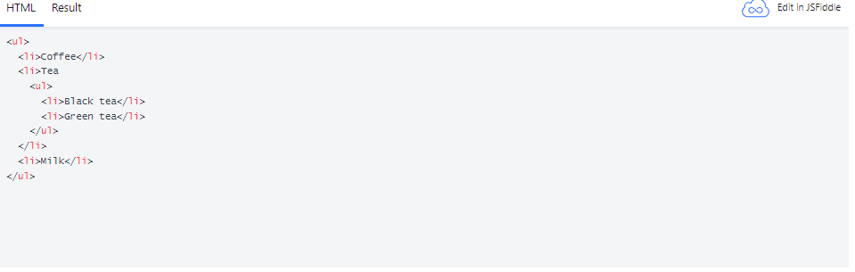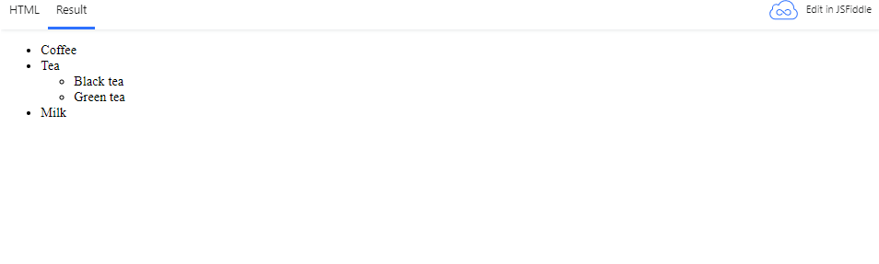**Chú ý:** Mỗi phần tử không chỉ có thể chứa danh sách khác mà còn có thể chứa các thành phần HTML khác như ảnh hay liên kết,...

Danh sách nằm ngang

Danh sách trong HTML có thể được định kiểu theo nhiều cách bằng CSS.

Một cách làm phổ biến là định kiểu chuyển danh sách thành nằm ngang để tạo thành một menu:

## Tóm tắt

* Dùng thẻ **<ul>** để định nghĩa một danh sách không xếp thứ tự
* Dùng thuộc tính CSS**list-style-type** để định nghĩa biểu tượng cho các phần tử trong danh sách
* Dùng thẻ **<ol>** để định nghĩa một danh sách xếp thứ tự
* Dùng thuộc tính **type** để định nghĩa kiểu đánh thứ tự
* Dùng thẻ **<li>** để định nghĩa một phần tử  trong danh sách
* Dùng thẻ **<dl>** để định nghĩa một danh sách miêu tả
* Dùng thẻ **<dt>** để định nghĩa một thuật ngữ
* Dùng thẻ **<dd>** để miêu tả thuật ngữ ngay phía trên nó trong danh sách miêu tả
* Có thể lồng các danh sách bên trong các danh sách
* Các phần tử trong danh sách có thể chứa các thành phần HTML khác
* Dùng thuộc tính CSS **float:left** hoặc **display:inline**để hiển thị danh sách nằm ngang